Họ và tên: Nguyễn Phan Minh Mẫn
MSSV: 22679171
Bài làm

Phần 1: Các lệnh thao tác với Docker

Lệnh: docker --version
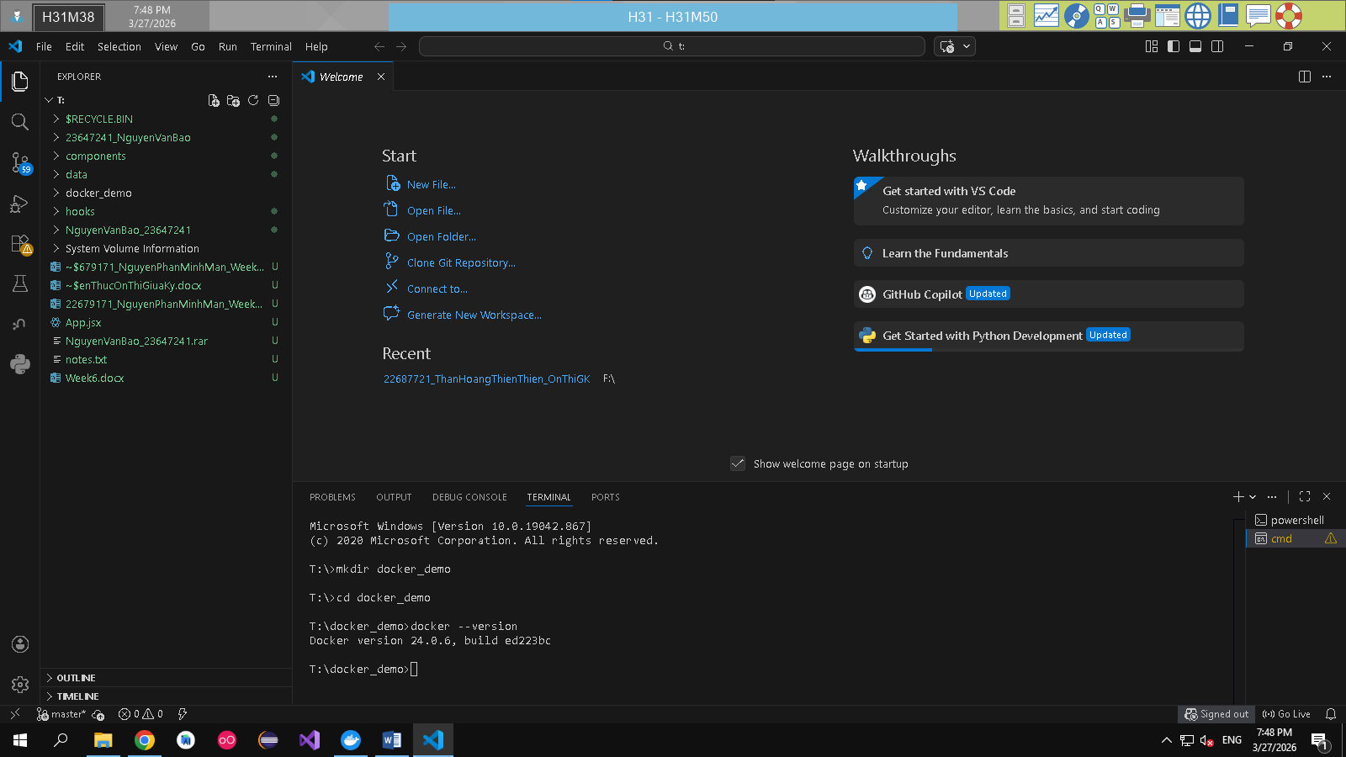

docker run hello-world
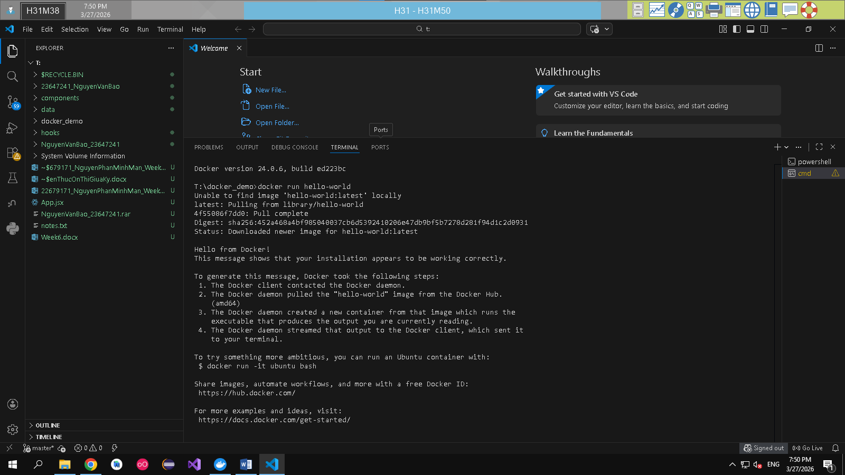

docker pull nginx
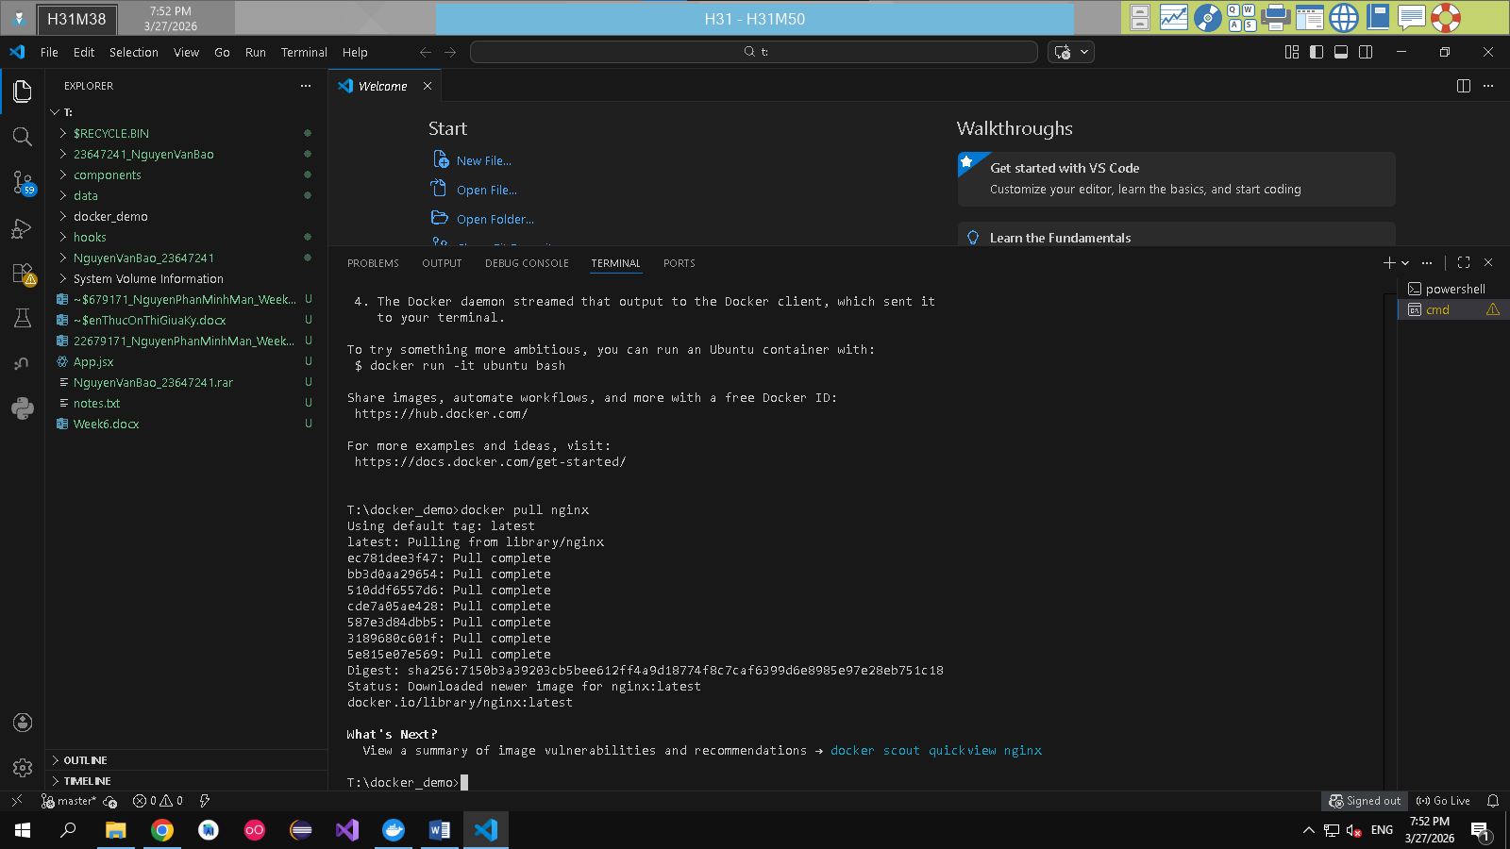

docker images
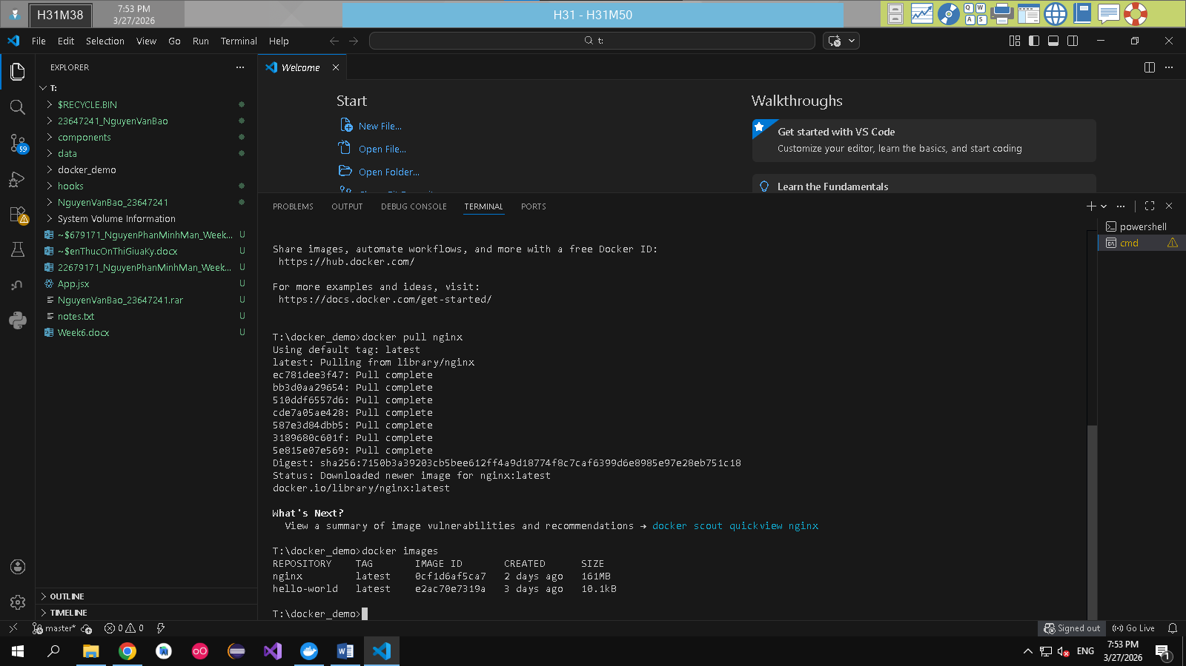

docker run -d nginx
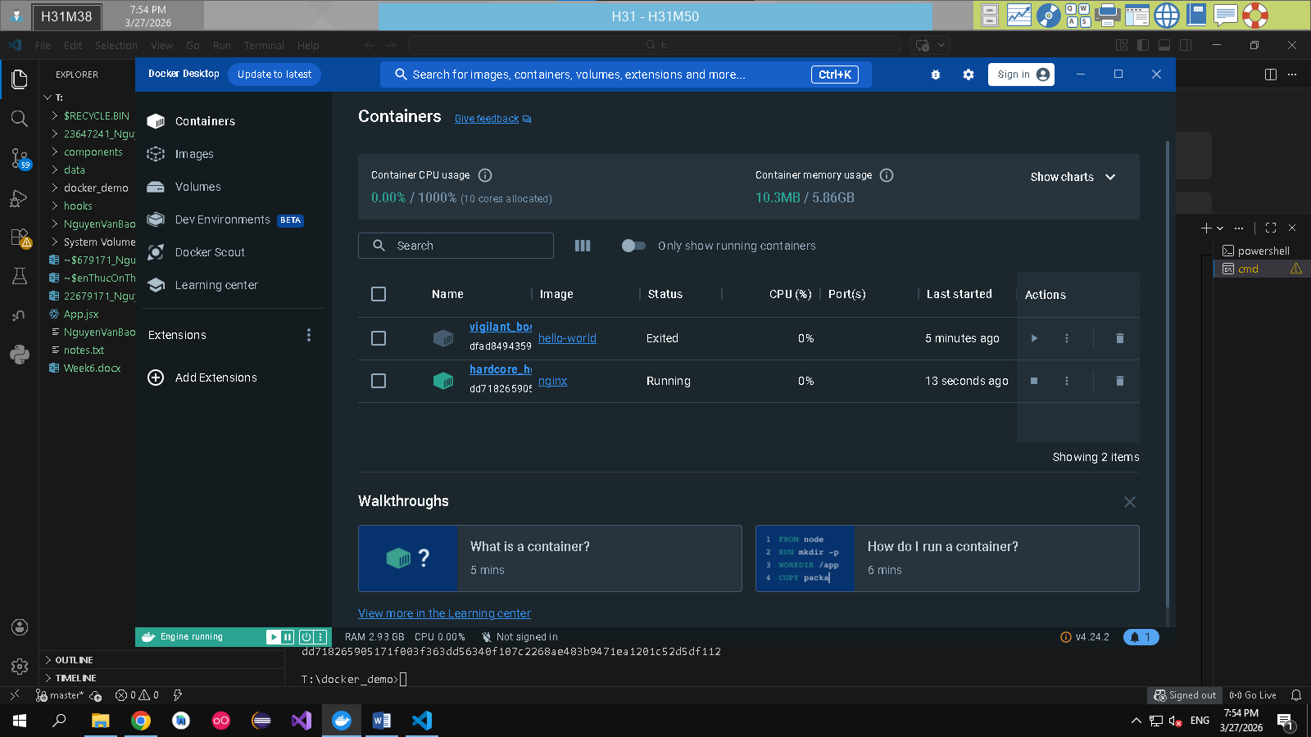
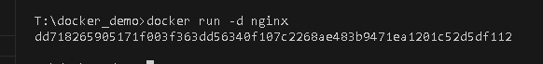

docker ps
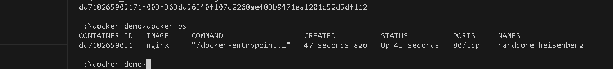

docker ps -a
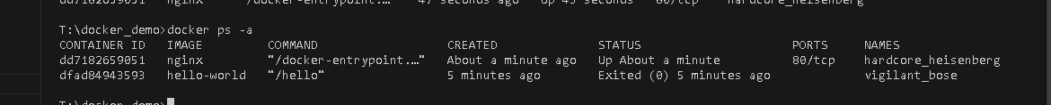

docker logs <container_id>
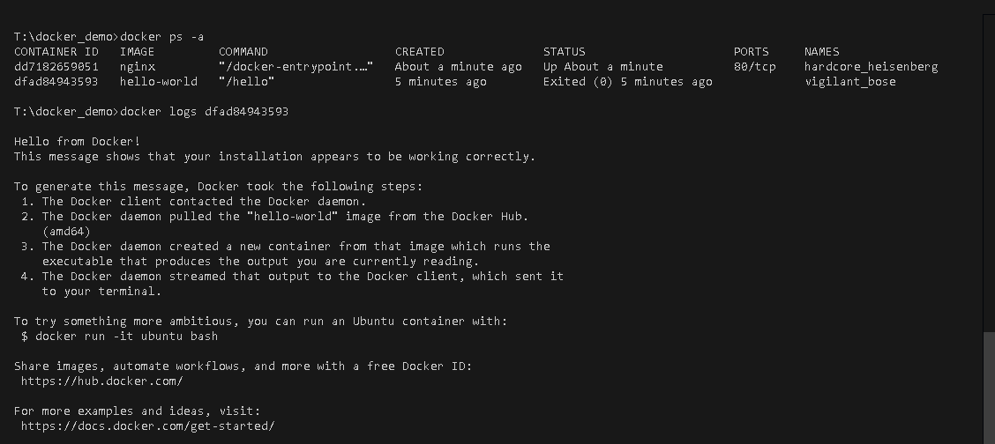

docker exec -it <container_id> /bin/sh
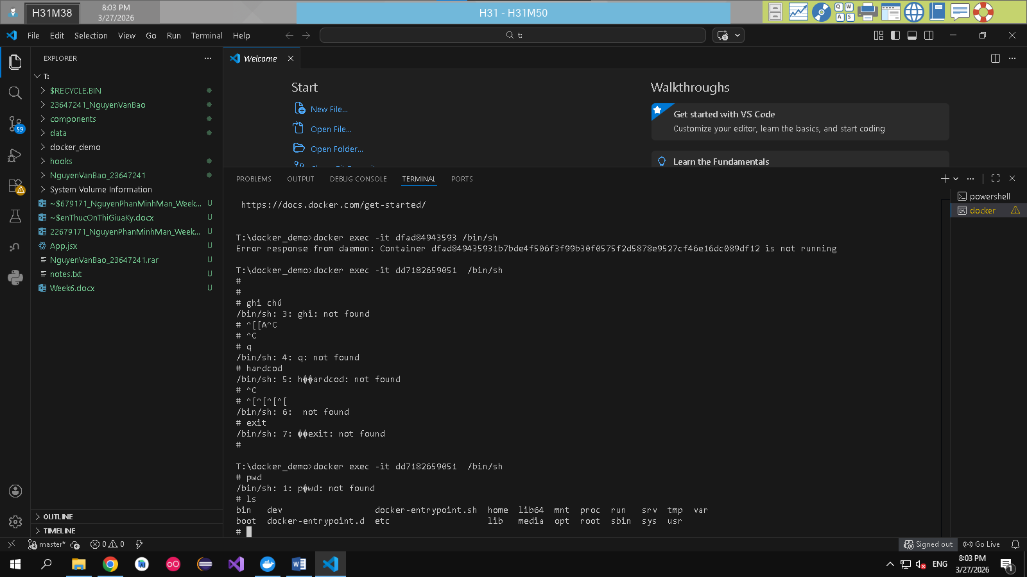

docker stop <container_id>
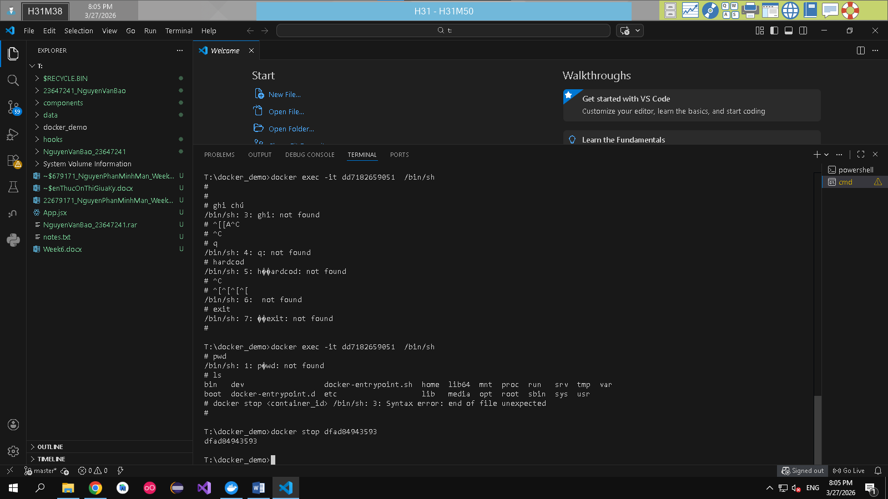

docker restart <container_id>
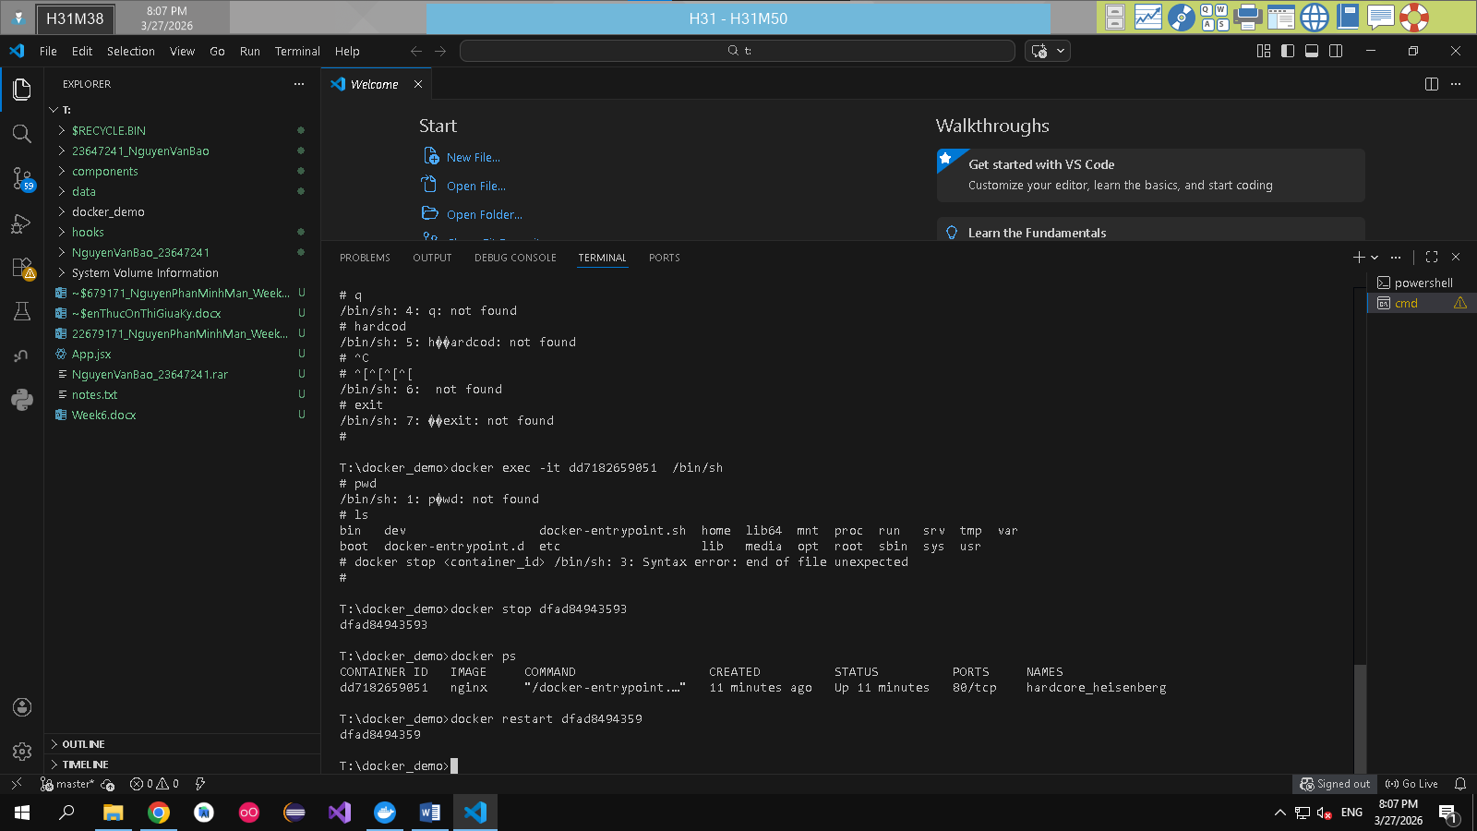

docker rm <container_id>
